Урок №2
Добрый день, дорогие учащиеся 1 класса и ваши родители!
В связи с последними событиями, попробуем сольфеджио заниматься дистанционно. Исходя из моих личных технических возможностей, предлагаю следующие формы работы: я письменно объясняю новый материал, вы дома, самостоятельно, его закрепляете в рабочей тетради, и высылаете фотографию мне на почту, Viber, WhatsApp,VK. Также обязательно дома проигрываем на фортепиано (клавиатуре), поём, следим за чистотой пения! Особое обращение к родителям! Пожалуйста, контролируйте домашние задания!
С уважением, Майя Борисовна Ермакова.
Мой адрес почты: Iermakova.maiia@mail.ru
Если от меня не будет ответа, пожалуйста, звоните, пишите на телефон, Viber, WhatsApp,VK . Мой телефон 8-919-700-46-44

Внимание!
Для выполнения данного домашнего задания мы отводим пять дней с 13 по 17 апреля. В субботу, 18 апреля задания на проверке!

Урок №2. Изучение гаммы Соль мажор (закрепление).
Уважаемые родители! Прежде чем начать, я хочу вам предложить выступить в роли преподавателей. Поскольку возникло достаточно много вопросов по поводу построения гаммы Соль мажор на 23 странице в Рабочей тетради, я напишу правильный ответ, а вы, пожалуйста, самостоятельно проверьте данное задание.
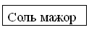
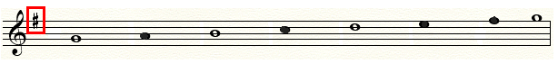
I II III IV V VI VII I
Не забудьте написать «Ключевой знак» фа диез, он пишется сразу после скрипичного ключа. Он обязателен, без него гамма будет звучать неверно!
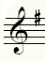 Запомните! Он пишется во второй октаве, на 5 линеечке.
Элементы гаммы Соль мажор.
- Тоническое трезвучие (Т35) – аккорд, состоящий из 3 звуков, в него входят устойчивые ступени (I-III-V)
- Устойчивые ступени I-III-V
- Неустойчивые ступени VII-II-IV-VI
- Вводные ступени, второе название VII и II ступеней, они окружают Тонику с двух сторон.
- Опевание устойчивых ступеней. Окружение устойчивых ступеней, неустойчивыми.
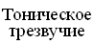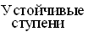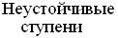
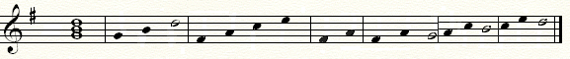
Т35 I III V VII II IV VI VII II I III V

Давайте вспомним размер ¾. Что это значит? В такте, в сумме, должно получиться три четвертные, или 3 доли, по времени равные четвертным.
Например:
Вспомните, пожалуйста, длительность половинную с точкой.
Половинная с точкой равна трём четвертным. Точка удлиняет ноту на половину.
Прохлопайте ритм со счётом, считаем раз и, два и, три и.

Домашнее задание:
- Построить гамму Соль мажор с элементами. Рабочая тетрадь, стр.23
Мне прислать не проверку!
2. Досочинить мелодию в тональности Соль мажор. Рабочая тетрадь, стр.33 №1 (г). Мне прислать на проверку!
3. I № 60. Петь дома нотами и со словами.

